TRƯỜNG THCS YÊN MỸ  TỔ TOÁN – TIN  Năm học: 2025 – 2026 | CỘNG HOÀ XÃ HỘI CHỦ NGHĨA VIỆT NAM  Độc lập - Tự do - Hạnh phúc  -----------***------------
BIÊN BẢN HỌP TỔ CHUYÊN MÔN
THÁNG 12 NĂM 2025 LẦN 1
I. Thời gian, địa điểm, thành phần
1. Thời gian: 16h40, Thứ 5 ngày 11/12/2025
2. Địa điểm: Phòng chuyên môn 102 – B2
3. Thành phần: Đủ 6/6 đ/c
4. Chủ trì cuộc họp: Đ/c Trần Thị Cẩm Vân - Tổ trưởng tổ Toán – Tin
Thư ký cuộc họp: đ/c Nguyễn Thị Thu Thảo
II. Nội dung
1. Sơ kết công tác tháng 11.
- Giáo viên đảm bảo tốt quy chế chuyên môn.
- Thực hiện kiểm tra giữa HKI nghiêm túc, đúng quy chế.
- Các môn học đã bổ sung năng lực số trong kế hoạch dạy học và kế hoạch bài dạy của giáo viên.
- Tiếp tục thi GVDG cấp trường đợt 1.
- Thi đấu trường Vioedu vòng sơ loại 2,3,4,5 số lượng HS tham gia ít. 13 HS tham gia thi HSG lớp 9 cấp xã (7 HS đạt từ 10 điểm trở lên).
- Đã khảo sát chất lượng lớp 9 môn Toán theo kế hoạch.
- Thực hiện 02 chuyên đề cấp trường.
- Các hoạt động khác: CB, GV tham gia tập huấn: ứng dụng nền tảng giáo dục số (14/11), “Làm chủ AI với Prompt Engineering” (10/11-06/12). GV tham gia hỗ trợ làm sạch đăng kí xe, giấy phép lái xe. HS tham gia thi vẽ tranh “Sân trường mơ ước của em”. Tham gia thi Hội thi cán bộ thư viện giỏi xã Thanh Trì. Đã đăng kí mua tài liệu ôn thi vào lớp 10 THPT cho HS.
- Tồn tại: Một số đồng chí GV cập nhật hồ sơ chuyên môn chưa thường xuyên. Một số GV quản lí HS chưa tốt. Một số HS chưa tích cực học tập.
- Hầu hết các đ/c cập nhật hồ sơ sổ sách thường xuyên và đúng tiến độ.
- Các đ/c ra đề kiểm tra giữa kỳ các môn và nộp đúng tiến độ, coi kiểm tra đảm bảo nghiêm túc, vào điểm giữa kì các môn đúng tiến độ.
- Các đ/c đã hoàn thành ra câu hỏi ôn tập kiểm tra cuối học kì I các môn theo đúng tiến độ.
2. Kế hoạch công tác tháng 12.
- GV đảm bảo quy chế chuyên môn chú ý đến tiến độ cho điểm và đầu điểm. Hoàn thành điểm trên CSDL (05/01/2026).
- Tập trung ôn tập và kiểm tra cuối học kỳ I từ 22/12 đến 30/12 (theo kế hoạch số 273). Thực hiện coi, chấm kiểm tra nghiêm túc, khách quan, công bằng.
- Chuẩn bị kiểm tra hồ sơ GV đợt 2 (dự kiến 06/01/2026).
- GV hoàn thành thi GVDG cấp trường đợt 1 trước 20/12/2025. Tham gia tổng kết Hội thi GVDG Thành phố (05/12).
- Khảo sát chất lượng lớp 9 môn Toán tháng 12 (Kết hợp với kiểm tra cuối HKI). Có giải pháp nâng cao chất lượng HS lớp 9.
- Tiếp tục thi đấu trường Vioedu. Thi Tài năng Tin học vòng loại (dự kiến 12/12).
- Các hoạt động khác: Tổ chức thảo luận về thực hiện CT 2018 và SGK mới.
Kiểm tra, công nhận PCGD năm 2025.
- Phân công ra đề kiểm tra cuối học kì I các môn và nộp về cho tổ trưởng trước 15/12/2025.
+ Đ/c Trang: Toán 6; Đ/c An: Toán 7; Đ/c Thảo: Toán 8; Đ/c Vân: Toán 9
+ Đ/c Thảo: Tin 6; Đ/c An: Tin 7; Đ/c Cường Tin 8-9.
- Coi và chấm bài kiểm tra cuối học kì I các môn đảm bảo nghiêm túc, công bằng.
3. Các nhóm sinh hoạt chuyên môn sâu:
3.1. Nhóm Toán
TOÁN 6: Trao đổi bài dạy theo định hướng chuyên đề
- Tên chuyên đề: Phát huy khả năng tìm tòi, liên hệ thực tế của học sinh trong bài dạy “Hình có trục đối xứng”.
TIẾT 12. BÀI 21. HÌNH CÓ TRỤC ĐỐI XỨNG
1. Hoạt động 1: Mở đầu
+ GV giới thiệu qua nội dung sẽ học trong chương V:
+ GV chiếu hình ảnh, video về các ứng dụng thực tế của các hình trong bài “ Khuê Văn Các”, “Tháp Eiffel” , “ Mặt hồ” và giới thiệu.
+ GV vạch đường kẻ dọc cho HS nhận xét nửa bên trái và nửa bên phải của hình; đối với mặt hồ thì nhận xét phía trên mặt hồ và bóng phía dưới nước)
+ GV đánh giá, đặt vấn đề và dẫn dắt HS vào bài học mới.
2. Hoạt động 2: Hình thành kiến thức
Hoạt động 2.1: Hình có trục đối xứng trong thực tế
- Giáo viên yêu cầu học sinh thực hiện 3 nhiệm vụ dưới đây theo nhóm đôi:
+ Nhiệm vụ 1: Quan sát hình con bướm. Em thấy điều gì khi hai cánh bướm gập lại
+ Nhiệm vụ 2: Vẽ một đường tròn trên giấy rồi cắt theo nét vẽ ta được một hình tròn. Gấp đôi hình tròn đó theo một đường thẳng đi qua tâm. Hãy nhận xét về hai nửa hình tròn sau khi gấp.
+ Nhiệm vụ 3: Gấp đôi một tờ giấy hình chữ nhật, dùng kéo cắt một đường như hình vẽ rồi mở ra, ta được một hình. Hình đó có đặc điểm gì giống những hình trên.
+ GV nhận xét, chốt lại: Đặc điểm của hình có trục đối xứng và trục đối xứng.
Hoạt động 2.1: Trục đối xứng của một số hình phẳng
- Giáo viên yêu cầu học sinh thực hiện 3 nhiệm vụ dưới đây theo nhóm đôi:
+ Nhiệm vụ 1: Dựa vào hoạt động ở phần 1, em hãy cho biết trục đối xứng của hình tròn là đường thẳng nào?
+ Nhiệm vụ 2: Cắt một hình thoi bằng giấy. Hãy tìm trục đối xứng của nó bằng cách gấp giấy. Trục đối xứng của nó là đường thẳng nào? Em tìm được mấy trục đối xứng?
+ Nhiệm vụ 3: Vẽ và cắt một hình chữ nhật bằng giấy. Hãy tìm trục đối xứng của nó bằng cách gấp giấy. Trục đối xứng của nó là đường thẳng nào? Em tìm được mấy trục đối xứng
+ GV nhận xét, chốt lại kiến thức.
3. Hoạt động 3 : Luyện tập: GV yêu cầu học sinh thực hiện bài 5.3, 5.4(SGK)
4. Hoạt động 4: Vận dụng: GV yêu cầu học sinh tìm các điểm khác nhau trong hai bức tranh theo nhóm
TOÁN 7: Trao đổi bài dạy theo định hướng nghiên cứu bài học
- Bài dạy minh hoạ:
BÀI 19: BIỂU ĐỒ ĐOẠN THẲNG (Tiết 1)
Thời gian thực hiện: 02 tiết
1. Hoạt động 1. Mở đầu
Tìm từ khóa trong ô chữ.
- Gv cho hs quan sát ô chữ 10x10
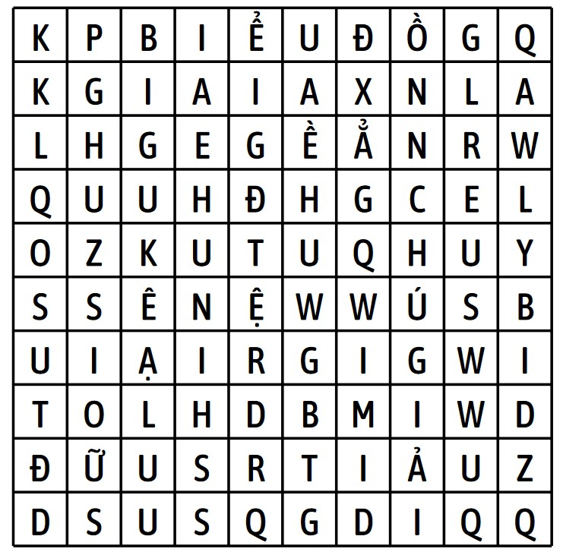 | 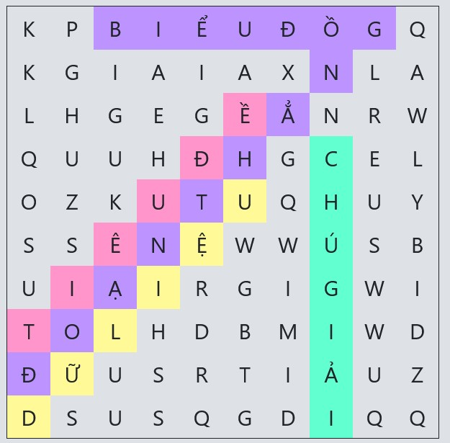
- Nhiệm vụ: Trong thời gian 3 phút tìm những từ khóa có nghĩa.
- Hs nêu được một số từ khóa xuất hiện trong ô chữ, giải thích ý nghĩa những từ khóa đó.
Đáp án: BIỂU ĐỒ, DỮ LIỆU, TIÊU ĐỀ, CHÚ GIẢI, ĐOẠN THẲNG.
(Hđ cặp đôi, chia sẻ ngẫu nhiên)
+ Gv treo/ trình chiếu nội dung ô chữ và yêu cầu Hs thực hiện hoạt động theo cặp đôi tại bàn.
+ Gv nhận xét và dẫn dắt vào bài mới
Giới thiệu một số biểu đồ đoạn thẳng trong thực tế (trình bày trên slide)
2. Hoạt động 2: Hình thành kiến thức mới
Hoạt động 2.1: Giới thiệu biểu đồ đoạn thẳng
Gv yêu cầu Hs thực hiện các nhiệm vụ sau đây:
NV1: Đọc hiểu nội dung hộp kiến thức  về biểu đồ đoạn thẳng và trả lời các câu hỏi sau:
+ Tác dụng của biểu đồ đoạn thẳng là gì?
+ Trong biểu đồ đoạn thẳng có những thành phần nào?
NV2: Quan sát các biểu đồ sau:
a) Xác định tên biểu đồ, các trục, đơn vị trên các trục?
b) Em hãy cho biết mỗi điểm trên biểu đồ biểu diễn thông tin gì?
Hoạt động 2.2: Đọc và phân tích dữ liệu của biểu đồ đoạn thẳng
GV yêu cầu Hs thực hiện các nhiệm vụ sau đây:
NV1: Thảo luận trả lời  vào bảng nhóm và đứng tại chỗ trả lời  qua đó nêu nhận xét về lợi ích của việc sử dụng biểu độ đoạn thẳng
Quan sát biểu đồ (H.5.21)
Em hãy thống kê số dân của Việt Nam từ năm 1979 đến năm 2019 bằng cách hoàn thành bảng sau:
Năm | 1979 | 1989 | 1999 | 2009 | 2019
Số dân (triệu người) | 54,7 | ? | 76.3 | ? | ?

NV2: Xem đoạn video sau và trả lời câu hỏi:
+ Hãy đọc các số liệu chiều cao cây đậu theo từng ngày?
+ Quan sát trên biểu đồ, ngày nào cây đậu tăng cao nhất? Cao bao nhiêu? (gợi ý:Nhận biết dựa vào độ dốc của đoạn thẳng trong hai ngày liền kề. Lấy chiều cao của ngày trước trước trừ cho ngày liền kề với nó)

Nv3: Đọc hiểu ví dụ 2 và trả lời các câu hỏi sau:
+ Dựa vào H.5.26 cho biết, biểu đồ này cho ta biết thông tin gì?
+ Đối tượng thống kê được mô tả trong mấy giá trị, tương ứng mấy tháng? Hãy đọc số liệu từng tháng?
+ Trong tháng Sáu, cửa hàng nào bán được nhiều hơn? Căn cứ vào đâu để nhận biết?
+ Dựa vào biểu đồ, trong thời gian tiếp theo, cửa hàng cần nhập thêm loại mặt hàng nào để tiếp tục kinh doanh? Vì sao?
+ Thông qua ví dụ, vì sao có những trường hợp người ta biểu diễn nhiều bộ số liệu trên cùng một biểu đồ?
3. Hoạt động 3: Luyện tập
Chọn câu trả lời đúng trong phần trắc nghiệm sau
Câu 1: Năm 2018 có bao nhiêu lượt khách quốc tế đến Việt Nam?
A. 8 B. 10 C. 12,9 D. 15,5
Câu 2: Từ năm 2015 đến năm 2020 năm nào có lượt khách quốc tế đến Việt Nam nhiều nhất?
A. 2015 B. 2017 C. 2019 D. 2020
Câu 3: Từ năm 2016 đến’ 2020 năm nào có lượt khách quốc tế đến Việt Nam ít nhất?
A. 2016 B. 2018 C. 2019 D. 2020
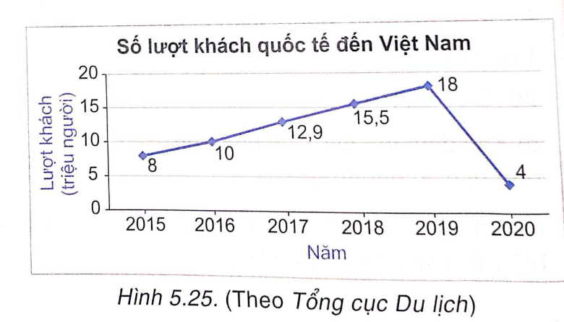
Câu 4: Từ năm 2015 đến năm 2019 số lượt khách quốc tế đến Việt Nam có xu hướng tăng hay giảm?
- Tại sao năm 2020 số lượt khách quốc tế đến Việt Nam lại giảm mạnh?
+ Giao nhiệm vụ cho Hs/nhóm quan sát câu hỏi và chọn câu trả lời đúng (Kết hợp ngôn ngữ hình thể để trả lời)
4. Hoạt động vận dụng
Giao nhiệm vụ cho Hs về nhà thực hiện nhiệm vụ sau:
NV1: Thống kê kết quả học lực của học sinh khối 7 theo từng lớp của trường em.
NV2: Tìm hiểu cách vẽ biểu đồ đoạn thẳng trên Word và trên Excel.
3.2. Nhóm Tin học:
TIN HỌC 9: Trao đổi bài dạy theo định hướng chuyên đề
- Tên chuyên đề: “GIỮ DỮ LIỆU SẠCH VỚI CÔNG CỤ XÁC THỰC”
- Bài dạy minh họa:
Tiết 15. SỬ DỤNG CÔNG CỤ XÁC THỰC DỮ LIỆU
1. Hoạt động 1. Khởi động:
GV: Giới thiệu thiệu dự án xuyên suốt của chủ đề. Dự án học tập là cơ hội để HS thể hiện năng lực, phẩm chất và sự sáng tạo của mình thông qua việc sử dụng chương trình bảng tính để quản lý tài chính gia đình sao cho hiệu quả.
- GV chia nhóm HS và giao nhiệm vụ hoạt động nhóm.
- Kết thúc thảo luận, GV cho các nhóm báo cáo kết quả và tổ chức nhận xét đánh giá.
- Mọi câu trả lời của HS đều được ghi nhận, GV tổng hợp các ý kiến của HS và dẫn dắt vào hoạt động 1 của nội dung hình thành kiến thức.
2. Hoạt động 2: Hình thành kiến thức
Hoạt đông 2.1 Công cụ xác thực dữ liệu
- GV: Cho học sinh đọc đoạn văn bản sgk tr 34, tr 35, tr36, tr 37 trả lời câu hỏi phần hoạt động 1: Xây dựng cấu trúc bảng tính.
- Sử dụng bảng tính để quản lý tài chính gia đình: mục tiêu của nội dung này là xây dựng cấu trúc của bảng tính gồm những trang tính nào, mỗi trang tính lưu trữ dữ liệu gì?
- Công cụ xác thực dữ liệu: Dữ liệu trước khi xử lí cần đảm bảo chính xác, nhất quán. Vì vậy, xác thực tính hợp lệ của dữ liệu là một yêu cầu quan trọng. Nội dung này trong bài học là bước đặt nền móng đầu tiên cho kiến thức về cơ sở dữ liệu mà HS sẽ được học trong bậc học tiếp theo.
- GV: Học sinh thảo luận nhóm và đưa ra câu trả lời ở hoạt động 1, sgk tr 34, tr 35, tr36, tr 37.
- GV cho các nhóm báo cáo kết quả và đánh giá sơ bộ kết quả.
- HS thực hiện hoạt động đọc để tìm hiểu kiến thức (sgk tr 34, tr 35, tr36, tr 37).
- GV chốt kiến thức tại hộp kiến thức ở sgk trang 36.
3. Hoạt động 3: Thực hành: Sử dụng công cụ xác thực dữ liệu để tạo bảng tính quản lí tài chính gia đình
- Nhiệm vụ 1: Tạo bảng tính có trang tính Chi tiêu theo mẫu trong Hình 9a.2. Sử dụng công cụ xác thực dữ liệu cho các khoản chi của gia đình theo gợi ý hình 9a.7, 9a.8 sgk tr 37, tr 38.
- Nhiệm vụ 2: Em hãy sử dụng công cụ xác thực dữ liệu để xác thực cho dữ liệu cột Số tiền (nghìn đồng) (cột D) chỉ chấp nhận kiểu số lớn hơn 0 và yêu cầu này hiển thị trên màn hình khi nhập dữ liệu như minh hoạ ở Hình 9a.3 theo gợi ý hình 9a.9, 9a.10, 9a.11, 9a.12 sgk tr 38, tr 39.
- GV quan sát, hỗ trợ, hướng dẫn HS khi cần thiết. Trong quá trình quan sát học sinh thực hành, nhận diện các vấn đề cần lưu ý và lựa chọn nhóm HS báo cáo kết quả (nhóm có kết quả đã đạt được theo mục tiêu, nhóm có vấn đề cần lưu ý,...)
- GV sử dụng công cụ quản lý phòng máy (NetSupport School,...) để HS báo cáo quá trình thực hành trước lớp.
4. Hoạt động 4: Luyện tập
- GV cho HS ngồi theo nhóm đôi để thực hành trên máy tính bài tập trên (lưu ý hoán đổi vai trò để mỗi HS thực hành một bài tập trên máy tính).
- GV quan sát, hỗ trợ, hướng dẫn HS khi cần thiết.
- GV đưa ra câu hỏi gợi mở về một số nội dung có thể trình bày trong Triển lãm tin học để dẫn dắt sang hoạt động vận dụng.
5. Hoạt động 5: Vận dụng
- GV giao bài tập cho HS thực hiện ngoài giờ học trên lớp. HS gửi sản phẩm qua hòm thư hoặc không gian lưu trữ trên mạng được GV qui định.
- GV tổ chức chia sẻ và đánh giá kết quả làm bài của HS ở thời điểm phù hợp của những tiết học tiếp theo.
3. Ý kiến khác: Các đ/c nhất trí với nội dung cuộc họp.
Cuộc họp kết thúc lúc 17h30 cùng ngày.
Thư kí  Nguyễn Thị Thu Thảo | Chủ tọa  Trần Thị Cẩm Vân

